Входной тест
по окружающему миру
учащегося(учащейся)_____класса
_____________________________________________________________
(Фамилия Имя)

Вариант 1

1. Выбери и отметь изображение, обозначающее предмет живой природы.
а) б) 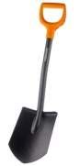 в) 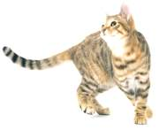 г) 

2. Выбери и отметь, к какому времени года относятся месяцы декабрь, январь, февраль.
а) осень; в) лето;
б) зима; г) весна.

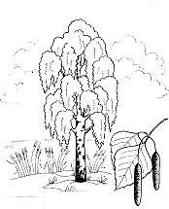
3. Какое дерево изображено? Обведи нужную букву.

а) берёза; б) ель;
в) дуб; г) сосна.

4. Выбери и отметь, кто лишний?
а) окунь; в) щука;
б) карась; г) ласточка.

5. Закончи фразу. Обведи нужную букву.
- Лето приходит после …

а) зимы;
б) весны;
в) осени.
6. Дополни список на тему «Семья».
Папа, сестра, дедушка, _____________, ____________, __________.

7. Чем можно подкармливать птиц? Обведи нужные буквы.
а) 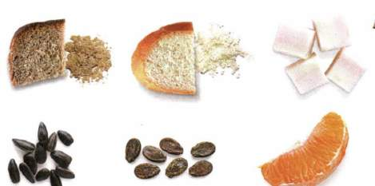 б) в) г) 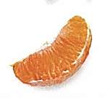

8. Запиши, какой транспорт изображён.
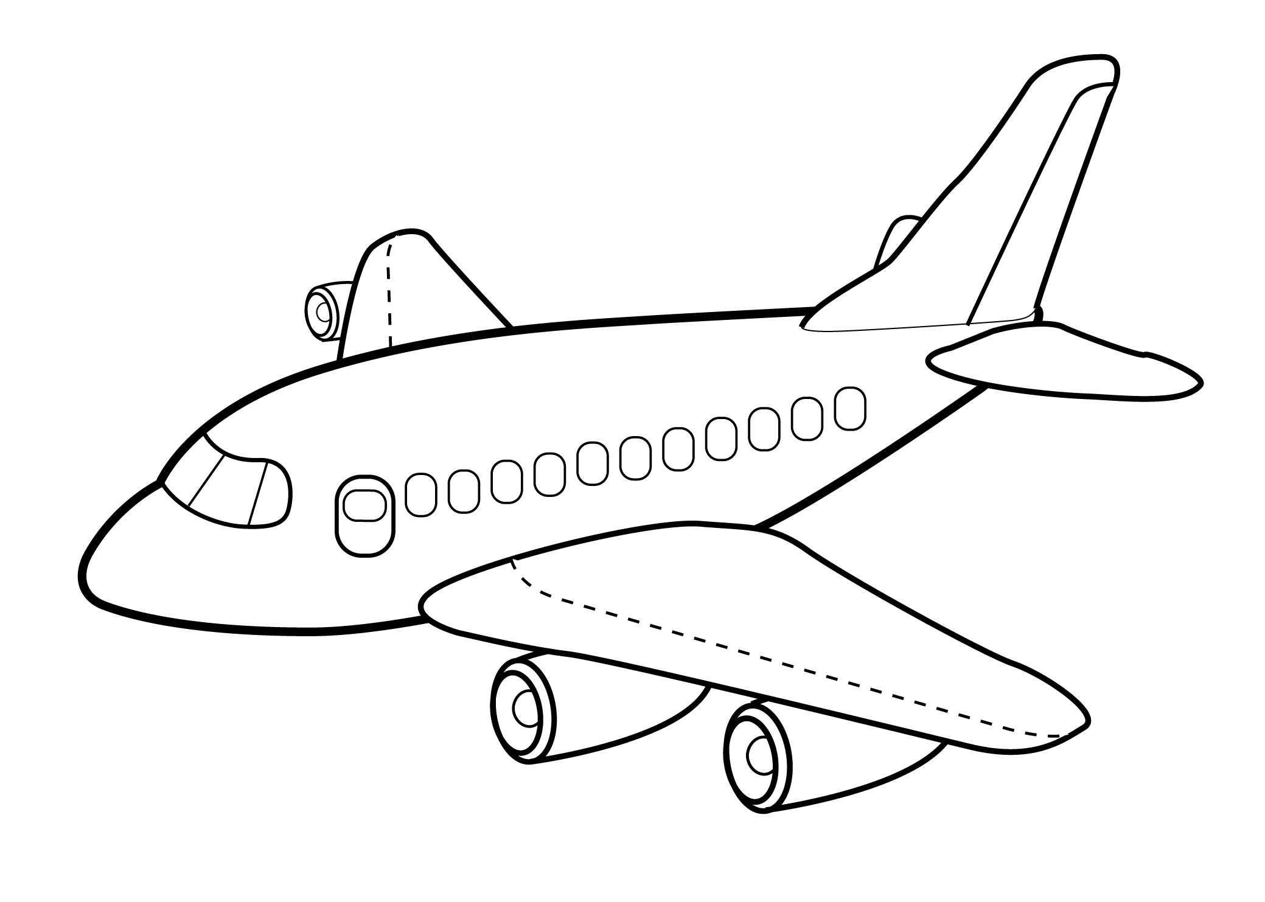
_____________________________

9. Выбери и отметь характеристики льда.
а) бесцветный; б) рыхлый; в) белый; г) твёрдый.

10. Что такое столица? Выбери подходящий вариант ответа.
а) большой город страны;
б) главный город страны;
в) город, в котором живёт много людей.

11. Дополни предложение.
Солнце светит______________, а звёзды______________.

12. Найди и раскрась флаг России.
а) 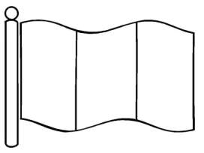 б) 
в) 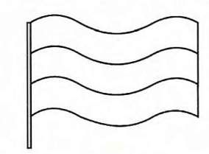

Входной тест
по окружающему миру
учащегося(учащейся)_____класса
_____________________________________________________________
(Фамилия Имя)

Вариант 2

1. Выбери и отметь изображение, обозначающее предмет неживой природы.
а) б)  в) 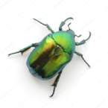г) 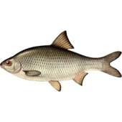

2. Выбери и отметь, к какому времени года относятся месяцы июнь, июль, август.
а) лето; в) весна;
б) осень; г) зима.

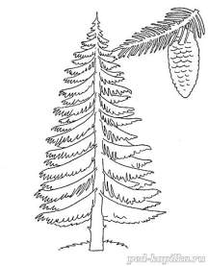
3. Какое дерево изображено? Обведи нужную букву.

а) берёза; б) дуб;
в) ель; г) сосна.

4. Выбери и отметь, кто лишний?
а) енот; в) лось;
б) бурундук; г) комар.

5. Закончи фразу. Обведи нужную букву.
- Зима приходит после …

а) зимы;
б) весны;
в) осени.
6. Дополни список на тему «Семья».
Папа, сестра, бабушка, _____________, ____________, __________.

7. Чем нельзя подкармливать птиц? Обведи нужные буквы.
а) б) в) г)

8. Запиши, какой транспорт изображён.
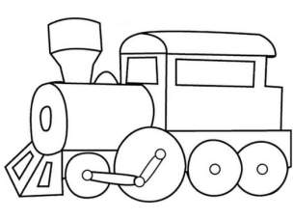
_____________________________

9. Выбери и отметь характеристики снега.
а) бесцветный; б) рыхлый; в) белый; г) твёрдый.
10. Что такое столица? Выбери подходящий вариант ответа.
а) большой город страны;
б) город, в котором живёт много людей;
в) главный город страны.

11. Дополни предложение.
Звёзды светят______________, а солнце______________.

12. Найди и раскрась флаг России.
а) б)
в) 

